I.- Definiciones
- Número de adquisición: Este método se utiliza para dar a cada material bibliográfico un número que sirva como identificación única
- CA: Coordinación de Adquisiciones

II.- Objetivo
Tener información del número de títulos con los que se cuenta, a la vez que se tiene identificado cada uno de manera única.

III.- Desarrollo
Disposiciones.
- Deberá existir un foliador de ocho dígitos exclusivamente para la CA.
- El número de adquisición deberá componerse de nueve caracteres. Los dos primeros estarán formados por el año en curso (por ejemplo: 2006 y 06), el tercer carácter deberá ser un espacio en blanco y los últimos cuatro caracteres serán un número que se incrementará una unidad iniciando desde el 0001.
- Los dos primeros caracteres cambiarán de acuerdo al año en curso y el número que conforma los últimos cuatro caracteres se reiniciará a 0001 cada año.
Facultades
Responsabilidades
El personal de CA es responsable de colocar el número de adquisición en el material bibliográfico y mantener un registro adecuado de estos y los números que les fueron asignados.

Prohibiciones
Acciones por incumplimiento
Excepciones
No habrá excepción alguna a esta política.

Transitorios
La presente norma entra en vigencia a partir de su autorización.

IV. Procedimiento
1. En la contraportada se estampará la fecha en que se dio número de adquisición utilizando para ello el sello fechador, cuidando de no tapar datos bibliográficos del libro y escribiendo la palabra obsequio o compra sobre la fecha.
2. En el sitio de SharePoint del departamento de Desarrollo de Colección se agregará en forma consecutiva el número de adquisición, sellando el número correspondiente.
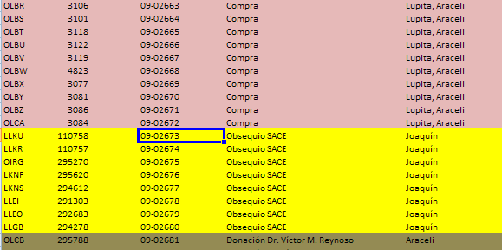
3. Se estampará en cada libro, en la esquina inferior derecha de la contraportada, el número de adquisición correspondiente.
4. Se registrará al inicio del libro de adquisiciones, el rango de números recién asignados, anotando la fecha y la palabra obsequio o compra.
5. Al material de investigación y departamental se le asignará número en el apartado de obsequios.

FIN

